19 октября 2015 года с.Малинино № 80
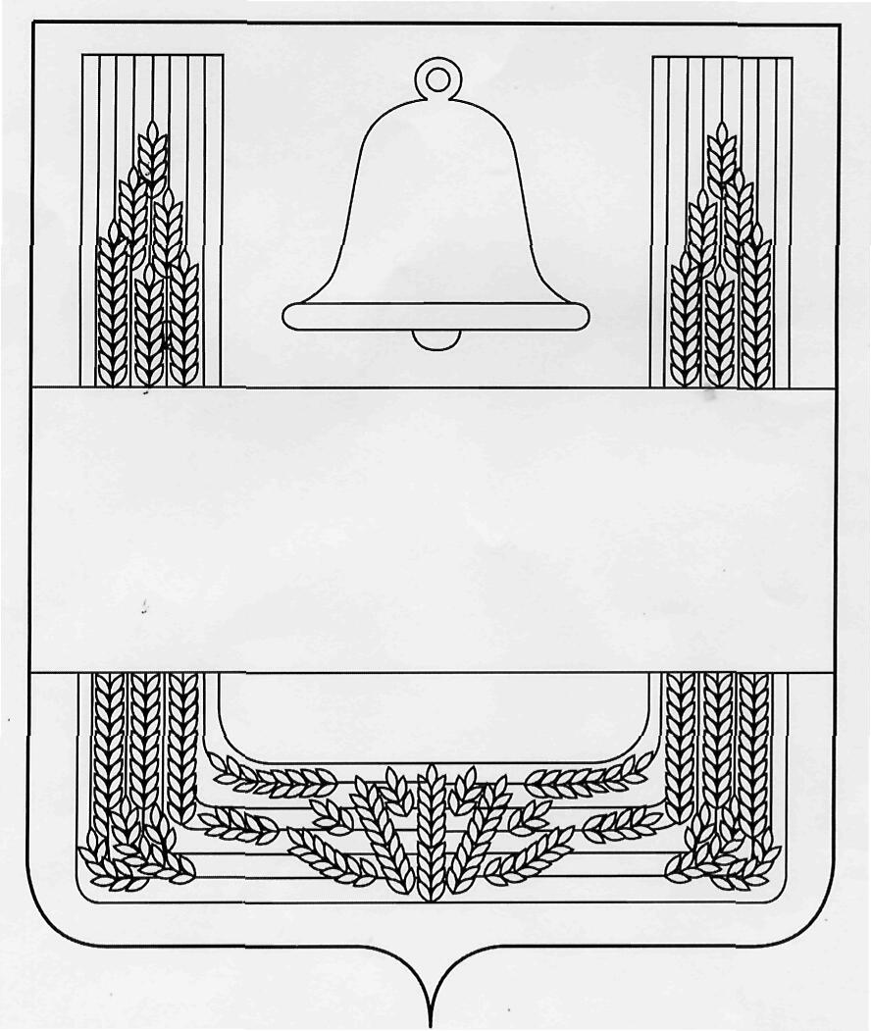
ЛИПЕЦКАЯ ОБЛАСТЬ
ПОСТАНОВЛЕНИЕ
АДМИНИСТРАЦИИ СЕЛЬСКОГО ПОСЕЛЕНИЯ
МАЛИНИНСКИЙ СЕЛЬСОВЕТ
ХЛЕВЕНСКОГО МУНИЦИПАЛЬНОГО РАЙОНА

30 октября 2015 года с.Малинино № 85
26.01.2012 с. Синдякино № 3

О назначении публичных слушаний о внесении изменений в Правила землепользования и застройки сельского поселения Малининский сельсовет Хлевенского муниципального района Липецкой области

В соответствии с Градостроительным и Земельным кодексом Российской Федерации, Федеральным законом от 06.10. 2003 г. №131-ФЗ "Об общих принципах организации местного самоуправления в Российский Федерации", Уставом сельского поселения Малининский сельсовет, администрация сельского поселения Малининский сельсовет

ПОСТАНОВЛЯЕТ:

1. Назначить 18 декабря 2015 года публичные слушания о внесении изменений в Правила землепользования и застройки сельского поселения Малининский сельсовет Хлевенского муниципального района Липецкой области (прилагается).
1.1. Установить время проведения публичных слушаний о внесении изменений в Правила землепользования и застройки сельского поселения Малининский сельсовет Хлевенского муниципального района Липецкой области – 11.00 местного времени.
1.2. Определить место проведения публичных слушаний о внесении изменений в Правила землепользования и застройки территории сельского поселения Малининский сельсовет Хлевенского муниципального района Липецкой области – с.Малинино, ул.Мирная, дом 1, администрация сельского поселения Малининский сельсовет – зал заседания.
2. Утвердить состав Комиссии по землепользованию и застройке территории сельского поселения Малининский сельсовет Хлевенского муниципального района Липецкой области (далее комиссия).
(приложение № 1)
2.1. Утвердить положение о комиссии.
(приложение №2)
2.2. Предложить гражданам, проживающим на территории сельского поселения Малининский сельсовет и иным заинтересованным лицам принять участие в данных публичных слушаниях.
3. Установить, что заявки на участие в публичных слушаниях, предложения и замечания по вопросам, выносимым на публичные слушания, принимаются Комиссией до 16.00 часов местного времени до 11 декабря 2015 года по адресу: с.Малинино, ул.Мирная, дом 1.
4. Комиссия:
4.1. Организовать и провести публичные слушания в соответствии с действующим законодательством.
4.2. Обнародовать извещение о проведении публичных слушаний.
4.3. Обеспечить возможность ознакомления населения с внесением изменений в Правила землепользования и застройки сельского поселения Малининский сельсовет Хлевенского муниципального района Липецкой области:
- организовать до 15.12.2015 года выставку - экспозицию демонстрационных материалов о внесении изменений в Правила землепользования и застройки территории сельского поселения Малининский сельсовет Хлевенского муниципального района Липецкой области в здании администрации сельского поселения Малининский сельсовет по адресу: с.Малинино, ул.Мирная, дом 1 (ознакомится с демонстрационными материалами можно с 8.00 до 16.00 в рабочие дни);
- провести 18.12.15 года выставку - экспозицию демонстрационных материалов о внесении изменений в Правила землепользования и застройки сельского поселения Малининский сельсовет Хлевенского муниципального района Липецкой области в месте проведения публичных слушаний.
4.4. В целях доведения до населения сельского поселения Малининский сельсовет информацию о внесении изменений в Правила землепользования и застройки сельского поселения Малининский сельсовет Хлевенского муниципального района Липецкой области до 25.09.2015 года:
- организовать и провести встречи и выступления специалистов в области архитектуры с жителями сельского поселения Малининский сельсовет;
- организовать и провести выступления специалистов в области архитектуры и градостроительства совместно с разработчиками о внесении изменений в Правила землепользования и застройки территории сельского поселения Малининский сельсовет Хлевенского муниципального района Липецкой области.
5. Основным докладчиком по теме публичных слушаний назначить начальника отдела строительства и архитектуры администрации Хлевенского муниципального района Березнева П.В.
6. Настоящее постановление о внесении изменений в Правила землепользования и застройки территории сельского поселения Малининский сельсовет Хлевенского муниципального района Липецкой области обнародовать.
7. Контроль за исполнением настоящего постановления оставляю за собой.

Глава администрации сельского поселения
Малининский сельсовет С.Я.Волхов

Приложение N 1

к постановлению

№77 от 19.10.15г.

СОСТАВ КОМИССИИ ПО ЗЕМЛЕПОЛЬЗОВАНИЮ И ЗАСТРОЙКЕ
СЕЛЬСКОГО ПОСЕЛЕНИЯ МАЛИНИНСКИЙ СЕЛЬСОВЕТ

Волхов С.Я. -Глава администрации
сельского поселения Малининский
сельсовет
председатель комиссии;

Березнев П.В. - Начальник отдела строительства
и архитектуры администрации района
Зам.председателя комиссии;

Булавина Е.А. - Главный специалист отдела
строительства и архитектуры
администрации района
секретарь комиссии;

Члены комиссии:

Ермилова О.И. - Специалист 1 разряда администрации
сельского поселения Малининский
сельсовет

Бакаева О.В. - Старший специалист 1 разряда администрации сельского поселения Малининский
сельсовет

Смольянинова Н.Т. - Инспектор землеустроитель
администрации сельского поселения
Малининский сельсовет

Боровских Н.И. - директор Малининского Центра
культуры и досуга

Приложение N 2

к постановлению

№77 от 19.10.15г.

ПОЛОЖЕНИЕ

О КОМИССИИ ПО ЗЕМЛЕПОЛЬЗОВАНИЮ И ЗАСТРОЙКЕ СЕЛЬСКОГО ПОСЕЛЕНИЯ МАЛИНИНСКИЙ СЕЛЬСОВЕТ

1. Общие положения

1.1. Комиссия по землепользованию и застройке сельского поселения Малининский сельсовет (далее - Комиссия) создана в целях подготовки о внесении изменений в Правила землепользования и застройки территории сельского поселения Малининский сельсовет Хлевенского района Липецкой области (далее - Правила).

1.2. Настоящее Положение определяет компетенцию и порядок деятельности Комиссии.

1.3. Комиссия принимает решения по правовым, организационно-техническим вопросам при подготовке проекта Генерального плана, Правил и внесения изменений и дополнений в них.

1.4. Комиссия в своей деятельности руководствуется Конституцией Российской Федерации, Земельным кодексом Российской Федерации, Градостроительным кодексом Российской Федерации, Гражданским кодексом Российской Федерации, Уставом сельского поселения Малининский сельсовет Хлевенского муниципального района Липецкой области .

2. Функции, задачи и права Комиссии

2.1. Функции Комиссии:

2.1.1. Координация действий администрации сельского поселения Малининский сельсовет и организация подготовки Генерального плана и Правил.

2.1.2. Рассмотрение предложений заинтересованных лиц о внесении изменений в Правила в целях обеспечения в пределах своей компетенции прав и законных интересов физических и юридических лиц, в том числе правообладателей земельных участков и объектов капитального строительства, органов местного самоуправления.

2.1.3. Организационно-техническое сопровождение процесса подготовки проекта Правил.

2.1.4. Осуществление взаимодействия с юридическим лицом, признанным в установленном порядке исполнителем о внесении изменений в Правила землепользования и застройке территории сельского поселения Малининский сельсовет Хлевенского района Липецкой области, по вопросам, возникающим в процессе подготовки проекта Правил, оказание содействия в получении необходимых сведений и материалов.

2.1.5. Организация проведения публичных слушаний по проекту Правил.

2.2. Задачи Комиссии:

2.2.1. Организация сбора исходных данных для подготовки проекта Правил, их обобщение и анализ.

2.2.2. Рассмотрение предложений и замечаний заинтересованных лиц по проекту Правил.

2.2.3. Подготовка проекта Правил к рассмотрению и проверке в администрации сельского поселения Малининский сельсовет на соответствие требованиям технических регламентов.

2.2.4. Подготовка протоколов публичных слушаний и заключения о результатах публичных слушаний по проекту Генерального плана территории сельского поселения Малининский сельсовет и проекта Правил землепользования и застройки территории сельского поселения Малининский сельсовет Хлевенского района Липецкой области.

2.2.5. Рассмотрение иных вопросов градостроительного зонирования, отнесенных законодательством Российской Федерации или Липецкой области к компетенции органов местного самоуправления, проведение по ним публичных слушаний и подготовка заключений и рекомендаций по рассматриваемым вопросам.

2.3. Права Комиссии:

2.3.1. Запрашивать в установленном порядке у органов государственной власти, органов местного самоуправления необходимые для работы Комиссии информацию, документацию и материалы в соответствии с ее компетенцией.

2.3.2. Запрашивать и получать от руководителей органов, муниципальных учреждений и предприятий необходимую для осуществления полномочий Комиссии информацию, а также пользоваться базой данных этих организаций.

2.3.3. Принимать и отклонять предложения, рекомендации, замечания по вопросам подготовки проекта Генерального плана территории сельского поселения Малининский сельсовет и проекта Правил землепользования и застройки территории сельского поселения Малининский сельсовет Хлевенского района Липецкой области.

2.3.4. Приглашать представителей и заслушивать информацию, отчеты, предложения, обращения заинтересованных органов и организаций по вопросам, рассматриваемым на заседании Комиссии либо относящимся к компетенции Комиссии.

2.3.5. Создавать в установленном порядке рабочие группы, привлекать экспертов, консультантов для участия в работе Комиссии.

2.3.6. Привлекать независимых экспертов к работе по подготовке соответствующих рекомендаций и заключений.

2.3.7. Вносить главе сельского поселения предложения по вопросам деятельности Комиссии.

3. Порядок работы Комиссии

3.1. Комиссия осуществляет свою деятельность в форме заседаний путем личного участия членов комиссии на безвозмездной основе.

3.2. Заседания Комиссии:

3.2.1. Заседание Комиссии является правомочным при участии в нем не менее половины от списочного состава Комиссии.

3.2.2. Периодичность заседаний определяется председателем Комиссии, исходя из требований по соблюдению сроков выполнения и согласования проекта Генерального плана территории сельского поселения Малининский сельсовет и проекта Правил землепользования и застройки территории сельского поселения Малининский сельсовет Хлевенского района Липецкой области .

3.2.3. Заседания Комиссии ведет ее председатель или заместитель председателя Комиссии.

3.2.4. Подготовку заседаний Комиссии обеспечивает секретарь Комиссии.

3.2.5. Члены Комиссии участвуют в заседаниях Комиссии лично без права передоверия.

3.2.6. Комиссия принимает решения по рассматриваемым вопросам путем открытого голосования простым большинством голосов от числа присутствующих. В случае равенства голосов при принятии решения голос председателя Комиссии является решающим.

Итоги каждого заседания оформляются протоколом, который подписывается председателем и секретарем Комиссии.

4. Организация и обеспечение деятельности Комиссии

4.1. Руководство деятельностью Комиссии осуществляет председатель Комиссии, а в его отсутствие - заместитель председателя Комиссии.

4.2. Председатель Комиссии:

4.2.1. Возглавляет и координирует работу Комиссии.

4.2.2. Распределяет обязанности между членами Комиссии.

4.2.3. Ведет заседания Комиссии и подписывает протоколы заседания.

4.2.4. Обобщает внесенные замечания, предложения с целью внесения их в протокол.

4.2.5. Снимает с обсуждения вопросы, не касающиеся повестки дня.

4.2.6. Дает поручения членам Комиссии для подготовки документов, материалов, выполнения отдельных заданий, связанных с деятельностью Комиссии.

4.2.7. Назначает время и дату проведения очередных заседаний Комиссии.

4.3. Члены комиссии:

4.3.1. Участвуют в обсуждении рассматриваемых вопросов на заседаниях Комиссии и голосовании.

4.3.2. Высказывают замечания, предложения и дополнения, касающиеся основных положений проекта Генерального плана и проекта Правил землепользования и застройки территории сельского поселения Малининский сельсовет Хлевенского района Липецкой области в письменном или устном виде.

4.3.3. Высказывают особое мнение с обязательным внесением его в протокол заседания.

4.3.4. Своевременно выполняют поручения председательствующего.

4.4. Секретарь Комиссии:

4.4.1. Является ответственным лицом за ведение делопроизводства.

4.4.2. Осуществляет подготовку материалов для заседаний Комиссии.

4.4.3. За два дня до заседания Комиссии представляет всем ее членам перечень рассматриваемых вопросов с приложением необходимых материалов.

4.4.4. Осуществляет прием предложений заинтересованных лиц.

4.4.5. Ведет протокол заседания Комиссии.

4.4.6. Представляет протокол для подписания председательствующему Комиссии в течение трех дней после проведенного заседания.

4.4.7. Извещает всех членов Комиссии о дате очередного (внеочередного) заседания Комиссии телефонограммой не менее чем за 2 дня до начала заседания.

4.5. Материально-техническое обеспечение деятельности Комиссии возлагается на администрацию сельского поселения Малининский сельсовет.

